Kronos Kontrol
Guide d'utilisation — device Max for Live pour le Korg KRONOS (OS 3.2.3)
Le grand livre du KRONOS — produit inclus : Ableton Live · François Rossi · octobre 2026

1. Présentation
Kronos Kontrol est un device Max for Live (MIDI Effect) qui pilote un Korg KRONOS depuis une piste MIDI d'Ableton Live. Son interface reprend une façade de rack 19" : 16 encodeurs de son, la sélection des modes, banques et programmes, les interrupteurs d'effets, un pavé X-Y, une table de mixage de 8 encodeurs et la section KARMA.
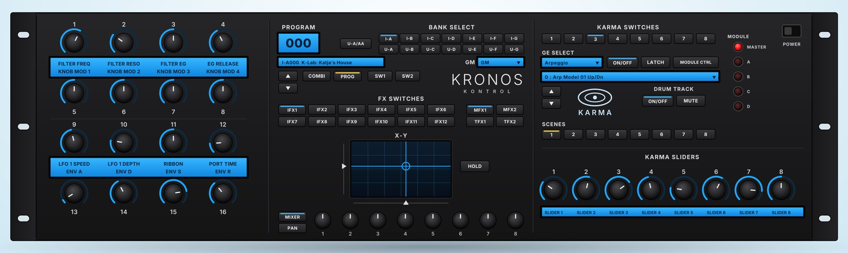

2. Ce qu'il faut
- Un Korg KRONOS (KRONOS, KRONOS 2 ou KRONOS 3) en OS 3.2.x, relié à l'ordinateur par USB.
- Ableton Live 11.1 ou plus récent avec Max for Live (Live 12 Suite conseillé). Aucun patch .maxpat externe n'est nécessaire.
- Le moteur audio de Live doit tourner (une carte son choisie dans Préférences › Audio), sinon le device n'envoie rien.

3. Installation
- Copiez le fichier .amxd dans votre User Library : …\User Library\Presets\MIDI Effects\Max MIDI Effect\.
- Dans Live : Préférences › Tempo & MIDI › Ports de sortie : cochez « Track » pour le KRONOS (KRONOS 1 SOUND sous Windows).
- Créez une piste MIDI et réglez « MIDI To » sur le KRONOS, canal 1.
- Glissez le device sur la piste. La bande affiche KRONOS / KONTROL, le nom du son et le bouton OUVRIR LE RACK.

4. Réglages du KRONOS
- GLOBAL › P0 Basic Setup › Bank Map : KORG.
- GLOBAL › P1 MIDI : canal MIDI global 1 et Enable Exclusive coché (le device envoie du SysEx).
- Pour KARMA : les CC de KARMA sont désactivés d'usine. GLOBAL › menu de page › Reset Controller MIDI Assign › To: CC Default, puis Write Global Setting.
Les noms de sons affichés sont ceux du PRELOAD d'usine OS 3.2. Si vous avez chargé un autre PCG, le nom affiché peut différer du son joué.

5. La bande du device et la fenêtre rack
Dans la chaîne de devices de Live, la hauteur est fixe (169 pixels) : la bande ne montre que le titre, le nom du son et le bouton OUVRIR LE RACK. Cliquez sur ce bouton pour ouvrir le rack complet dans une fenêtre de 1500 × 414 pixels. Fermez-la quand vous voulez : les réglages sont gardés avec le set Live.

6. La section gauche : 16 encodeurs de son
Deux groupes de 8 encodeurs ; les noms s'affichent dans les bandes bleues. Chaque encodeur envoie un CC sur le canal de la piste.
N° | Fonction | CC
1 | Filter Freq | CC74
2 | Filter Reso | CC71
3 | Filter EG | CC79
4 | EG Release | CC72
5–8 | Knob Mod 1–4 | CC17, 19, 20, 21
9 | LFO 1 Speed | CC76
10 | LFO 1 Depth | CC77
11 | Ribbon | CC16
12 | Port Time | CC5
13–16 | ENV A, D, S, R | CC73, 75, 70, 72

7. La section centrale

Program et modes
- Afficheur PROGRAM : numéro et nom du son. ▲ ▼ : son suivant / précédent.
- COMBI / PROG : choisit le mode du KRONOS (le bouton allumé en jaune est le mode actif).
- SW1 / SW2 : les deux interrupteurs assignables du KRONOS.

BANK SELECT
- I-A … I-G (rangée du haut) et U-A … U-G (rangée du bas) : choix de la banque, comme sur le KRONOS.
- U-A/AA : allumé, les boutons U-A … U-G donnent les banques U-AA … U-GG (mode Program).
- GM : en mode Program, la 7e banque peut être GM ou ses variations g(1) … g(9), g(d).

FX SWITCHES
IFX1 à IFX12 (deux rangées), MFX1–MFX2 et TFX1–TFX2 : allument ou éteignent les effets d'insertion, master et total du son en cours (Program ou Combi).

X-Y
Le pavé X-Y envoie les CC118 (X) et CC119 (Y), comme le joystick vectoriel. HOLD garde la position.

MIXER / PAN : les 8 encodeurs du bas
MIXER et PAN s'excluent : le bouton allumé choisit ce que règlent les 8 encodeurs.
 | MIXER (volume) | PAN (panoramique)
Combi | Volume des timbres 1 à 8 | Pan des timbres 1 à 8
Program | 1 OSC1, 2 OSC2, 3 Drum Track, 8 Master Volume | 1 OSC1, 2 OSC2

8. La section droite : KARMA et Drum Track
- KARMA SWITCHES 1–8, GE SELECT (catégorie) et menu du GE (3 584 GE du KRONOS), ON/OFF, LATCH, MODULE CTRL, ▲ ▼.
- Voyants MODULE : MASTER, A, B, C, D (module piloté).
- SCENES 1–8 et KARMA SLIDERS 1–8 (CC22 à CC29).
- DRUM TRACK : ON/OFF met en marche la piste de batterie ; MUTE la coupe (mode Program).

9. En cas de problème
- Rien ne se passe : vérifiez que le moteur audio de Live tourne, que « MIDI To » vise le KRONOS et que la sortie « Track » est cochée.
- Les modes, FX ou GE ne changent pas : vérifiez Enable Exclusive et le canal global 1 sur le KRONOS.
- KARMA ne répond pas : faites le Reset Controller MIDI Assign (section 4).
- Mauvaise banque : vérifiez que la Bank Map du KRONOS est réglée sur KORG.

10. Note
Le device ne fait aucune écriture (Write/Store) dans le KRONOS : il ne modifie que la mémoire d'édition. Pour garder vos réglages dans le KRONOS, sauvegardez le son sur le KRONOS lui-même.

